Трансформаторы

Трансформатором называется электромагнитное статическое устройст­во, предназначенное для преобразования параметров электрической энергии в цепях переменного тока. С помощью трансформаторов можно изменить ве­личину напряжения, тока, начальной фазы и частоты, т.е. любого из парамет­ров, определяющих напряжение или ток в цепи. В данном курсе мы ограни­чимся рассмотрением наиболее распространённого вида трансформаторов - трансформатора напряжения, т.е. устройства, предназначенного для преобра­зования одного переменного синусоидального напряжение в другое той же частоты.

Вся электрическая энергия, вырабатываемая промышленным способом, проходит несколько стадий преобразования напряжения с помощью транс­форматоров. Вырабатывать энергию с напряжениями безопасными для по­требителя невыгодно, т.к. при таких напряжениях очень дорогой будет её пе­редача и распределение. Передача энергии производится при напряжениях от 110 до 1150 кВ. Производство энергии при таких напряжениях невозможно, т.к. невозможно выполнить в этих условиях электрическую изоляцию гене­раторов. Напряжение генераторов обычно не превосходит 35 кВ, поэтому с помощью трансформаторов это напряжение повышается до уровня линии электропередачи, а у потребителя оно несколькими ступенями понижается до 380/220 В. Однако многие устройства не могут работать и при таком напря­жении, в частности устройства автоматики, бытовой техники, компьютеры и т.п. Поэтому они содержат один или несколько трансформаторов, преобра­зующих сетевое напряжение к необходимому для них уровню питания.

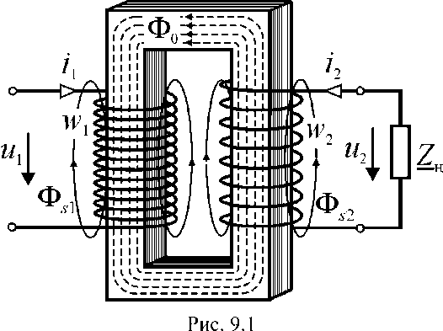Простейший трансформатор состоит из замкнутого магнито­провода и двух обмоток в виде цилиндрических катушек (рис. 9.1).

Одна из обмоток подключа­ется к источнику переменного синусоидального тока с напря­жением их и называется первич­ной обмоткой. К другой обмотке подключается нагрузка транс­форматора. Эта обмотка называ­ется вторичной обмоткой.

Переменный синусоидальный ток i1, протекающий по первичной обмотке трансформатора, возбуждает в магнитопроводе переменный магнитный поток Ф 0, который пронизывает витки обеих обмоток и наводит в них ЭДС е1 и е2 с амплитудами пропор­циональными числам витков w1 и w2 (см. выражение (8.2)). Величина ЭДС первичной обмотки Е1 практически равна напряжению питания U1 и дейст­вует почти в противофазе. Поэтому величина тока в первичной обмотке оп­ределяется разностью U1 - Е1. При подключении нагрузки ко вторичной об­мотке в ней под действием ЭДС е2 возникает переменный синусоидальный ток i2, который возбуждает в магнитопроводе магнитный поток, направлен­ный встречно по отношению к магнитному потоку, создаваемому первичной обмоткой. В результате поток в магнитопроводе Ф0 уменьшается, что при­водит к уменьшению ЭДС Е1 и увеличению разности U1 - Ej. Вследствие че­го ток первичной обмотки Ij увеличивается и восстанавливает величину магнитного потока Ф 0. Таким образом, посредством ЭДС первичной обмот­ки в магнитопроводе трансформатора автоматически поддерживается посто­янный магнитный поток.

9.1. Устройство и принцип действия

По отношению к нагрузке вторичная обмотка трансформатора является источником электрической энергии с ЭДС е2. Пренебрегая потерями во вто­ричной обмотке можно считать, что напряжение в нагрузке U2 \* Е2, а т.к. U1 \*Ej и ЭДС обмоток пропорциональны числам витков, то соотношение

напряжений питания трансформатора и нагрузки также определяется соот­ношением чисел витков обмоток, т.е.

Uj/ U2 \* VЕ2 = wj / w2 = к. (9.1)

Величина к называется коэффициентом трансформации. Следовательно, для получения требуемого напряжения в нагрузке нужно изготовить трансфор­матор с заданным соотношением чисел витков первичной и вторичной обмо­ток, т.е. с заданным коэффициентом трансформации. Если на одном магни­топроводе разместить несколько обмоток с разными числами витков, то каж­дая из них будет отдельным источником питания с напряжением, определяе­мым числом её витков. Если число витков вторичной обмотки меньше числа витков первичной w2 < w1, то к < 1 и напряжение в нагрузке будет меньше

напряжения на входе трансформатора. Такой трансформатор называется по­нижающим. В противном случае, т.е. при к > 1, трансформатор называется повышающим.

Электрическая цепь вторичной обмотки трансформатора изолирована от цепи первичной обмотки. Энергия от источника питания передаётся в на­грузку посредством магнитного поля, возбуждаемого в магнитопроводе и единого для обеих обмоток. Таким образом, с помощью трансформатора можно не только создать любое напряжение в нагрузке, но и гальванически разделить электрические цепи переменного тока друг от друга.

Помимо потока в магнитопроводе, назы­ваемого основным магнитным потоком, про­текающие по обмоткам токи создают потоки рассеяния Фs1 и Фs2 (рис. 9.1). Эти потоки не­значительны по величине и не участвуют в процессе передачи энергии в нагрузку, т.к. сце­пляются только с одной из обмоток трансфор­матора. Однако они вызывают дополнительное потребление трансформатором реактивной мощности, расходуемой на их формирование.

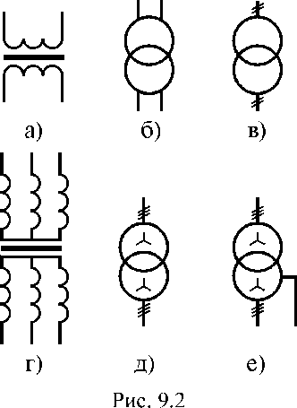

Трансформатор является очень эффектив­ным техническим устройством. Правильно рас­считанный, изготовленный и эксплуатируемый трансформатор мощностью выше нескольких десятков киловатт имеет коэффициент полез­ного действия более 95%

На рис. 9.2 показаны условные обозначения однофазных (а, б, в) и трёх­фазных (г, д, е) трансформаторов.